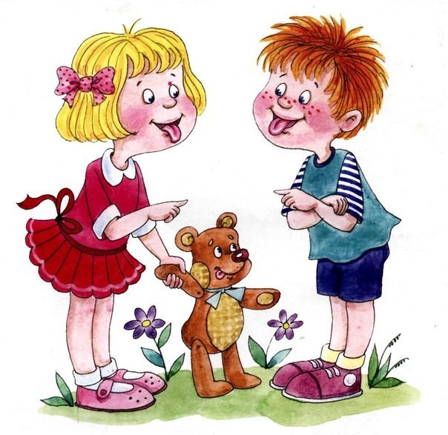
ИСПОЛЬЗОВАНИЕ ПРИЕМОВ САМОМАССАЖА
В ЛОГОПЕДИЧЕСКОЙ ПРАКТИКЕ

Самомассаж — это массаж, выполняемый самим ребенком (подростком или взрослым), страдающим речевой патологией.
Самомассаж является средством, дополняющим воздействие основного массажа, который выполняется логопедом.
Целью логопедического самомассажа является в первую очередь стимуляция кинестетических ощущений мышц, участвующих в работе периферического речевого аппарата, а также в определенной степени и нормализация мышечного тонуса данных мышц.
Длительность одного сеанса самомассажа для детей дошкольного возраста может составлять 5 — 10 мин. Каждое движение выполняется в среднем 4 — 6 раз.
Процедура самомассажа проводится, как правило, в игровой форме по рекомендуемой педагогом схеме: массаж головы, мимических мышц лица, губ, языка.
Во время выполнения движений у ребенка не должно быть ощущений дискомфорта, напротив, все движения самомассажа должны приносить ребенку удовольствие.

Самомассаж мышц головы и шеи

1. «Я хороший». Расположить ладони обеих рук на области головы, ближе ко лбу, соединив пальцы в центре, и затем провести ладонями по волосам, опускаясь вниз через уши и боковые поверхности шеи к плечам. Движения рук должны быть одновременными, медленными, поглаживающими.

2. «Наденем шапочку». Исходное положение рук то же. Движения обеих ладоней вниз к ушам, а затем по переднебоковой части шеи к яремной ямке.

Самомассаж мышц лица
1. «Рисуем дорожки». Движение пальцев от середины лба к вискам.

2. «Рисуем яблочки». Круговые движения пальцев от середины лба к
вискам. «Рисуем елочки». Движения пальцев от середины лба к вискам. Движение направлено несколько по диагонали.

3. «Пальцевый душ». Легкое постукивание или похлопывание кончиками пальцев по лбу.

4. «Рисуем брови». Проводить по бровям от переносицы к вискам каждым пальцем поочередно: указательным, средним, безымянным и мизинцем. «Наденем очки». Указательным пальцем проводить легко от виска по краю скуловой кости к переносице, затем по брови к вискам.

5. «Глазки спят». Закрыть глаза и легко прикрыть пальцами веки Удержать в течение 3 — 5 с.

6. «Нарисуем усы». Движение указательными и средними пальцами от середины верхней губы к углам рта .
7. «Расческа». Поглаживание губ зубами.

8. Всасывание верхней и нижней губы попеременно.

9. Пожевывание попеременно то верхней, то нижней губы.

10. «Пальцевый душ». Набрать воздух под верхнюю губу и легко постукивать по ней кончиками пальцев, проделать то же самое движение, набрав воздух под нижнюю губу.

11.«Испечем блинчики». Похлопать ладошками по щекам.

12. «Умыли личико». Ладонями обеих рук производить легкие поглаживающие движения от середины лба вниз по щекам к подбородку.

Самомассаж мышц языка
Данные приемы самомассажа языка можно рассматривать и как часть активной гимнастики.

1. «Поглаживание языка губами». Просунуть язык как возможно больше сквозь узкую щель между губами, затем расслабить его так, чтобы боковые края языка касались углов рта. Постепенно убирать язык в полость рта.

2. «Пошлепывание языка губами». Просовывая язык сквозь губы вперед, пошлепывать его губами, при этом слышится звук «пя-пя-пя», точно так же убирать язык внутрь рта.

3. «Поглаживание языка зубами». Просунуть язык как возможно больше сквозь узкую щель между зубами, затем расслабить его так, чтобы боковые края языка касались углов рта. Постепенно убирать язык в полость рта.

4. «Покусывание языка зубами». Легко покусывать язык зубами, высовывая его вперед и убирая назад, в полость рта.

5. «Пожуем грушу». Использовать для упражнения спринцовку №1. Сложить ее в два раза, обмакнуть сложенную часть в сладкий сироп, вложить в рот ребенка так, чтобы кончик остался снаружи. Предложить пожевать. Это упражнение используется не только для массажирования языка, но и для активизации движении жевательных мышц и стимуляции кинестетических ощущений, идущих от мышц полости рта.

